**COBERTURA VACINAL PAPILOMA VÍRUS HUMANO EM ADOLESCENTES DE UMA UNIDADE BÁSICA DE SAÚDE EM UM MUNICÍPIO DE PEQUENO PORTE**

Costa de Sousa, Lidenberg ¹

Sales Silva, Amanda 2

Gomes de Lima, Antonia Cleuce ³

Ferreira Moreira, Cristian Carla 4

Ximenes Servulo Moreira Lima, Lidiana 5

**RESUMO:** A infecção pelo *Papiloma Vírus Humana (HPV)* é considerada a mais comum de acontecer em todo mundo. Existem descritos mais de 200 tipos de HPV com aproximadamente 40 tipos que infectam o trato anogenital e 20 subtipos associados ao carcinoma do colo uterino. A vacinação é uma das medidas de proteção mais eficazes e seguras. Entretanto, a cobertura vacinal teve declínio nos últimos anos no Brasil. Este tema representa um importante problema de saúde pública, pois o HPV pode desencadear verrugas anogenitais e processos oncogênicos de câncer de colo uterino. O presente estudo tem como objetivo analisar a situação da cobertura vacinal do *Papiloma Vírus Humana* em adolescentes de uma Unidade Básica de Saúde de um município de pequeno porte no Estado do Ceará. Trata-se de um estudo epidemiológico analítico realizado no período de janeiro a dezembro do ano de 2022. Foram utilizados os bancos de dados do previne Brasil e do município. Os resultados do estudo demonstraram que os números de adolescentes vacinados estão abaixo do esperado em relação ao público total de adolescentes residentes na área da Unidade Básica de Saúde. No ano de 2022 foram vacinados 41 (35,65%) adolescentes contra o HPV do total de 115 adolescentes que se encontram nessa faixa etária. Números expressivos abaixo dos 80% que o Programa Nacional de Imunização preconiza para primeira e segunda dose no Brasil. Notou-se que adolescentes que tomaram a primeira dose acabam não tomando a segunda dose. Evidenciou-se, também, que a população masculina concentra o maior público da unidade, entretanto a menos vacinada quando comparada a população feminina, isso se torna preocupante quando pontuado a cadeia de transmissão da infecção, a qual ocorre pelo o contato sexual e a população masculina é a principal responsável pela infecção ao sexo feminino. Conclui-se como necessário a tomada de decisão na implementação de políticas públicas que favoreçam a vacinação de adolescentes contra doenças. A educação em saúde pode ser uma estratégia a ser utilizada como fonte de informação e estabelecimento de vínculo entre profissionais de saúde, adolescentes, pais e sociedade na adesão à vacinação.

**Palavras-Chave:** Atenção Primária à Saúde; Saúde do Adolescente; Vacinas.

**E-mail do autor principal:** lidenbergcostasous@outlook.com

1 Enfermagem, Faculdade Princesa do Oeste, Crateús-Ceará, lidenbergcostasousa@outlook.com

2 Enfermagem, Faculdade Princesa do Oeste, Crateús-Ceará, amandasales327@gmail.com

3 Enfermagem, Faculdade Princesa do Oeste, Crateús-Ceará, cleucegomes@hotmail.com

4 Enfermagem, Faculdade Princesa do Oeste, Crateús-Ceará, criscarlaenfer23@gmail.com

5 Enfermagem, Faculdade Princesa do Oeste, Crateús-Ceará, lidianaximenes75@gmail.com

**1. INTRODUÇÃO**

O Papiloma Vírus Humano (HPV) tornou-se passível de observação por microscopia eletrônica em meados das décadas 1950 a 1960. Nesses anos, foi possível observar pela a microscopia eletrônica que se tratava de um vírus contendo genoma de DNA circular de fita dupla e partículas não envelopadas em capsídeos icosaédricos (BERNARD, 2005). O HPV por se tratar de um DNA-vírus pode introduzir variedades de lesões proliferativas na região anogenital. Atualmente, existem mais de 200 tipos de HPV descritos com aproximadamente 40 tipos que infectam o trato anogenital e 20 subtipos associados ao carcinoma do colo uterino (BRASIL, 2018).

A infecção pelo HPV é considerada a mais comum em todo o mundo. Estudos relatam que as pessoas com a vida sexualmente ativa contraíram o HPV durante a vida. A maioria das infecções pelo HPV são assintomáticas e o sistema imunológico consegue resolvê-las sozinho dentro de 1 a 2 anos. Entretanto, infecções persistentes podem causar morbidade e mortalidade nos indivíduos (SHAPIRO, 2022).

Pesquisas demonstraram que a vacinação contra o HPV são seguras, altamente imunogênicas e fortes indutoras de proteção direta e indiretamente contra o vírus e suas sequelas, e previne contra o câncer cervical, de cabeça e pescoço e anogenital (GALLAGHER, 2018).

No Brasil, a vacina contra o HPV foi introduzida no Programa Nacional de Imunização (PNI) em 2014 de forma gratuita e de fácil acesso (BRASIL, 2014). No primeiro momento, a inclusão do público alvo aconteceu de forma gradual. Primeiramente, o público feminino englobava a faixa etária de 11 a 13 anos de idade em 2014, depois passou para 9 a 11 anos em 2015, e em 2017 ampliou para 14 anos. Nesse último ano, o programa abrangia meninos com idades de 11 a 14 anos (BRASIL, 2018). Em 2022, houve a inclusão de meninos de 9 a 10 anos, passando a ser para qualquer pessoa de 9 a 14 anos independente do sexo (BRASIL, 2022).

A vacinação contra o HPV tem gerado na população inquietações e preocupações sobre a segurança e eficácia devido às mensagens contraditórias propagadas na mídia e em outras fontes. Nesse mesmo viés, discutir e abordar o tema sexualidade na sociedade ainda é banalizado (THOMPSON, *et al* 2017). Outrossim, a cobertura vacinal global tem evidenciado declínio inesperados e metas abaixo do preconizado em alguns países (LAHIJANI, *et al* 2021).

Segundo o Ministério da Saúde do Brasil, a cobertura vacinal caiu e representa uma ameaça concreta à saúde de milhões de jovens brasileiros. Em 2019, o público feminino imunizado correspondia a cerca de 87,08%, de 9 a 14 anos de idade e declinou para 75,81% em 2022. Em meninos, os números se tornam ainda mais alarmantes. Em 2019, havia um total de 61.55% de meninos imunizados e em 2022 chegou a 52,15% (BRASIL, 2023).

O presente estudo teve o objetivo de analisar a cobertura vacinal do HPV em uma Unidade Básica de Saúde de um município de pequeno porte do Estado do Ceará, no período de Janeiro a dezembro de 2022. No estudo, comparam-se as variáveis: sexo, idade e quantidades de doses administradas em face com a expectativa do esperado.

Este tema representa um importante problema de saúde pública, pois o HPV pode desencadear verrugas anogenitais e processos oncogênicos de câncer de colo uterino (COSTA, 2011).

Para tanto, utilizou-se dados do relatório da base local de adolescentes atendidos na unidade em estudo e o sistema previne Brasil, previamente concedido pela Secretaria Municipal de Saúde do município. Buscou-se, também, contribuir de forma acentuada com sugestões que visam à integração e conscientização de pais e sociedade sobre a importância da vacinação, bem como, a inclusão da educação em saúde como ferramenta potencializadora do cuidado.

**2. MATERIAIS E MÉTODOS**

Trata-se de um estudo analítico realizado no período de janeiro a dezembro de 2022, em uma Unidade Básica de Saúde. Foram analisados os bancos de dados da plataforma previne Brasil e da Unidade Básica de Saúde, previamente disponibilizado pela Secretaria Municipal de Saúde do município. Por tratar-se de dados secundários sem envolvimento nas informações pessoais do paciente, não houve necessidade de submissão ao comitê de ética em pesquisa.

**3. RESULTADOS E DISCUSSÃO**

A Unidade Básica de Saúde, de acordo com o sistema de base local, atende um público total de 115 adolescentes residentes no centro do município, local de sua abrangência. Dos 115 adolescentes, 55 são do sexo feminino e 60 do sexo masculino, correspondendo respectivamente, 47,83% e 52,17% dos adolescentes.

No ano de 2022 foram vacinados 41 (35,65%) adolescentes contra o HPV do total de 115 adolescentes que se encontram nessa faixa etária. Números expressivos abaixo dos 80% que o Programa Nacional de Imunização (PNI) preconiza para primeira e segunda dose no Brasil (BRASIL, 2018).

Em relação à distribuição de doses (primeira e segunda) dentre os da faixa etária de 9 a 10 anos, 12 eram do sexo feminino e 4 do sexo masculino. Quando administrado a segunda dose da mesma faixa etária anterior os dados mostraram que 9 meninas foram imunizadas e nenhum menino foi contabilizado (Tabela 01).

Tabela 1: Vacinação do grupo de 9 a 10 anos de idade - Novo Oriente/2023

| **IDADE** | **SEXO** | **DOSE 1** | **DOSE 2** | **TOTAL** |
| --- | --- | --- | --- | --- |
| 9 A 10 ANOS | FEMININO | 12 | 9 | 21 |
| 9 A 10 ANOS | MASCULINO | 4 | 0 | 4 |

Fonte: elaborado pelos autores

Analisando a faixa etária de 11 a 14 anos em relação à primeira dose vacinal, tiveram 1 menina e 7 meninos vacinados. Já a segunda dose obteve 2 feminino e 6 masculino (Tabela 2).

Tabela 2: Vacinação no grupo de 11 a 14 anos de idade - Novo Oriente/2023

| **IDADE** | **SEXO** | **DOSE 1** | **DOSE 2** | **TOTAL** |
| --- | --- | --- | --- | --- |
| 11 A 14 ANOS | FEMININO | 1 | 2 | 3 |
| 11 A 14 ANOS | MASCULINO | 7 | 6 | 13 |

Fonte: elaborado pelos autores

O Brasil quando comparado a outros países em desenvolvimento possui boa experiência em cobertura vacinal com a realização de programas nacionais (POMFRET, *et al* 2011). A população masculina na pesquisa em questão concentra o maior público da unidade, entretanto, é a menos vacinada quando comparada à população feminina (Gráfico 1). Isso se torna preocupante quando pontuado a cadeia de transmissão da infecção. A transmissão ocorre pelo o contato sexual e a população masculina é a principal responsável pela infecção ao sexo feminino. Isso ocorre pela facilidade de que os homens transmitem mais facilmente para mulher, do que vice-versa (ZARDO, *et al* 2014).

Gráfico 1 - Comparativo da cobertura vacinal em porcentagem - Novo Oriente/CE 2023

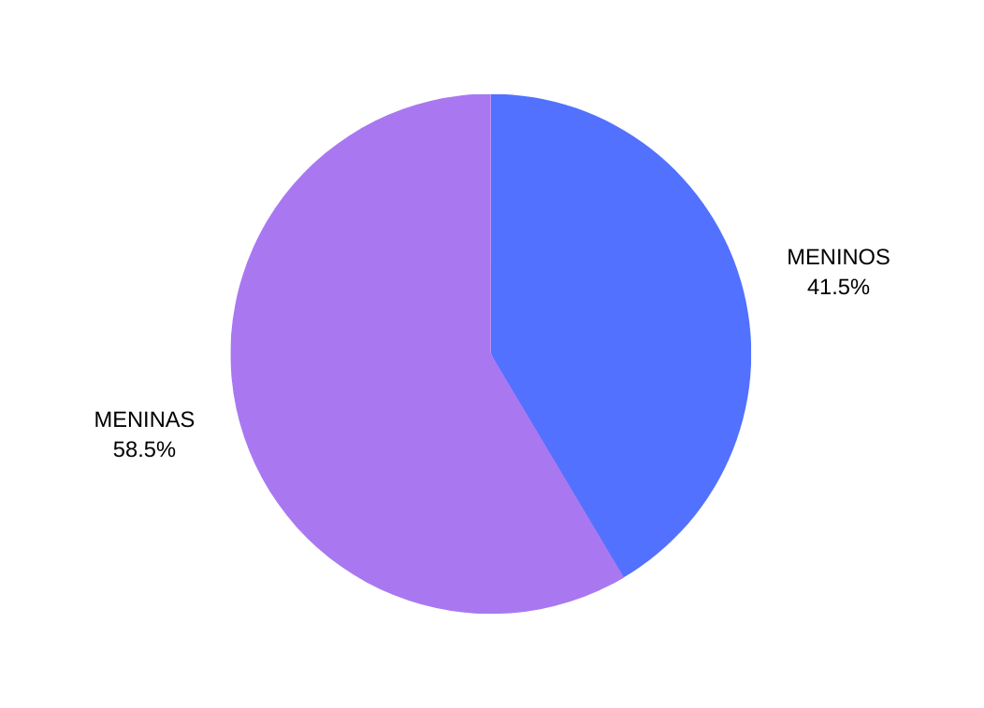

Fonte: Elaborado pelo os autores

Notou-se que adolescentes que tomaram a primeira dose acabam não tomando a segunda. De acordo com estudos, a vacinação completa da população acaba contribuindo para a diminuição de câncer do tipo cervical em até dois terços (POMFRET, *et al* 2011).

Nesse contexto, a educação em saúde pode ser um dispositivo de estratégias que por meio de ações educativas visam promover mudanças e ofertar qualidade de vida e modificar o modo de viver. Sensibilizar por meio de criação de grupos, rodas de conversas e palestras potencializa e pode resultar em dados positivos no que concerne ao processo saúde/doença (UCHÔA, 2009).

**4. CONCLUSÃO/CONSIDERAÇÕES FINAIS**

Apesar da vacina do HPV estar disponível no Programa Nacional de Imunização gratuitamente e ser de fácil acesso, os resultados da pesquisa demonstram um cenário que aponta para uma dificuldade do alcance da cobertura vacinal adequada. Conclui-se como necessário a tomada de decisão na implementação de políticas públicas que favoreçam a vacinação de adolescentes contra doenças e agravos. A educação em saúde pode ser uma estratégia a ser utilizada como fonte de informação e estabelecimento de vínculo entre profissionais de saúde, adolescentes, pais e sociedade na adesão à vacinação, bem como a realização de busca ativa deste público, através dos agentes comunitárias em saúde ajudaria a melhorar os indicadores e a alavancar os dados apresentados. Parcerias com as diferentes esferas da sociedade, como escolas e mídias sociais podem ser fortes fomentadores de informações que conseguem possibilitar a maior adesão desse público à vacinação

**REFERÊNCIAS**

BERNARD HU. **The clinical importance of the nomenclature, evolution and taxonomy of human papillomaviruses.** J Clin Virol. 2005 Mar;32 Suppl 1:S1-6. doi: 10.1016/j.jcv.2004.10.021. PMID: 15753006.

BRASIL, Ministério da Saúde. **Queda da cobertura vacinal contra o HPV representa risco de aumento de casos de cânceres evitáveis no Brasil**. Fevereiro de 2023. Disponível em: encurtador.com.br/atTX6. Acessado em: 28 de fevereiro de 2023.

BRASIL, Ministério da Saúde. **Saúde amplia vacinação contra meningite e HPV; entenda o que muda. 2022**. Disponível em: encurtador.com.br/nvTW4. Acessado em: 28 de fevereiro de 2023.

Brasil. Ministério da Saúde. Portaria GM/MS nº 42, de 05 de outubro de 2018. **Torna pública a decisão de aprovar o Protocolo Clínico e Diretrizes Terapêuticas para Atenção Integral às Pessoas com Infecções Sexualmente Transmissíveis (IST), no âmbito do Sistema Único de Saúde - SUS** [Internet]. Diário Oficial da União, Brasília (DF), 2018 out 8 [citado 2023 jan 27]; Seção I:88. Disponível em: <http://conitec.gov.br/images/Relatorios/Portaria/2018/Portaria_SCTIE_N42_05_10_2018.pdf>

Brasil. Ministério da Saúde. Secretaria de Vigilância em Saúde. Departamento de Vigilância das Doenças Transmissíveis. Coordenação-Geral do Programa Nacional de Imunizações. **Informe técnico da ampliação da oferta das vacinas papilomavírus humano 6, 11, 16 e 18 (recombinante) - vacina HPV quadrivalente e meningocócica C (conjugada) [Internet].** 2018 [acessado em 27 jan. 2023]. Disponível em: encurtador.com.br/elET5

Brasil. Ministério da Saúde. Secretaria de Vigilância em Saúde. Departamento de Vigilância das Doenças Transmissíveis. Coordenação-Geral do Programa Nacional de Imunizações. **Informe técnico sobre a vacina papilomavírus humano (HPV) na atenção básica [Internet].** 2014 [acessado em 27 jan. 2023]. Disponível em: <https://portalarquivos2.saude.gov.br/images/pdf/2015/junho/26/Informe-T--cnico-Introdu----o-vacina-HPV-18-2-2014.pdf>

COSTA LA, GOLDENBERG P. **Papilomavírus humano (HPV) entre jovens: um sinal de alerta.** Saude soc [Internet]. 2013Jan;22(Saude soc., 2013 22(1)):249–61. Available from: <https://doi.org/10.1590/S0104-12902013000100022>

K.E. GALLAGHER, D.S. LAMONTAGNE, D. WATSON-JONES. **Status of HPV vaccine introduction and barriers to country uptake.** Vaccine,Volume 36, Issue 32, Part A, 2018, Pages 4761-4767, ISSN 0264-410X, <https://doi.org/10.1016/j.vaccine.2018.02.003>. (<https://www.sciencedirect.com/science/article/pii/S0264410X18301671>)

LAHIJANI AY; KING AR; GULLATTE MM; HENNINK M; BEDNARCZYK RA. **HPV Vaccine Promotion: The church as an agent of change**. Soc Sci Med. 2021 Jan;268:113375. doi: 10.1016/j.socscimed.2020.113375. Epub 2020 Sep 18. PMID: 32979772; PMCID: PMC7755816.

POMFRET TC; GAGNON JM; GILCHRIST AT. **Quadrivalent human papillomavirus (HPV) vaccine: a review of safety, efficacy, and pharmacoeconomics.** Journal of clinical pharmacy and therapeutics 2011;36(1):1-9.

SHAPIRO GK. **Vacinação contra o HPV: uma estratégia subutilizada para a prevenção do câncer.** Oncologia Atual . 2022; 29(5):3780-3792. <https://doi.org/10.3390/curroncol29050303>

THOMPSON EL; ROSEN BL; VAMOS CA; KADONO M; DALEY EM. **Vacinação contra o papilomavírus humano: quais são as razões para a não vacinação entre os adolescentes americanos?** . J Saúde do Adolescente 2017 ; 61 ( 3 ): 288 – 293 . doi: 10.1016/j.jadohealth.2017.05.015.

ZARDO GP, FARAH FP, MENDES FG, FRANCO CAG dos S, MOLINA GVM, MELO GN de, et al.. **Vacina como agente de imunização contra o HPV**. Ciênc saúde coletiva [Internet]. 2014 Sep;19(Ciênc. saúde coletiva, 2014 19(9)):3799–808. Available from: <https://doi.org/10.1590/1413-81232014199.01532013>

UCHÔA AC. **Experiências inovadoras de cuidado no Programa Saúde da Família (PSF): potencialidades e limites.** Interface (Botucatu). 2009;13(29):299311